اسم الطالب / الشعبه /
اختبار (1) – B
ــــــــــــــــــــــــــــــــــــــــــــــــــــــــــــــــــــــــــــــــــــــــــــــــــــــــــــــــــــــــــــــــــــــــــــــــــــــــــــــــــــ
أجب على الأسئله الآتيه :

س1 | 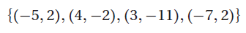  المجال :  المدى :
س2 | 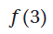
س3 | 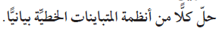  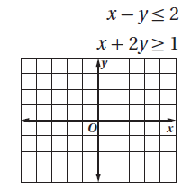
س4 | 